**Ma-05**

Pour utiliser ma station météo il faut lancer le programme. Une fois dans mon programme deux fenêtre de LabVIEW s’ouvre pour que ce soit plus lisible faite un ctrl–t

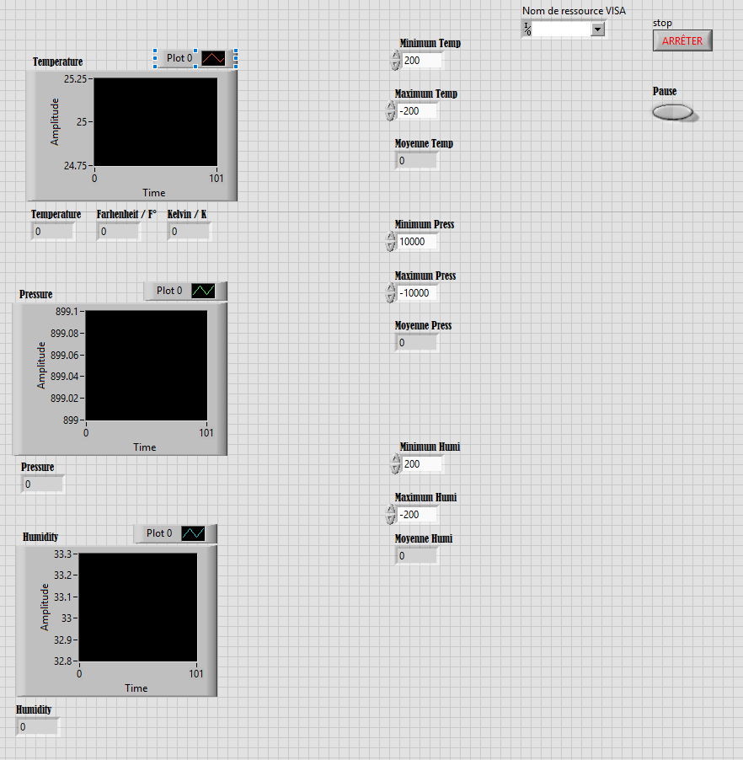Ici vous pouvez voir mon programme à quoi il ressemble

Pour lancer mon programme il faut brancher le cable à votre ordinateur et ensuite appuyé sur la flèche qui va vers le bas sur cette image et faites un Refresh. Puis réappuyer au meme endroit et appuyé sur le nouveau port arrivé.

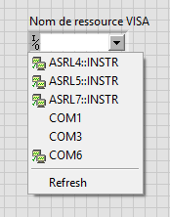

Pour lancer le programme appuyé sur la flèche qui part à droite sur le fichier de droite (entouré en bleu) et appuyé aussi sur le bouton pause (s’il est en vert le programme est allumé).

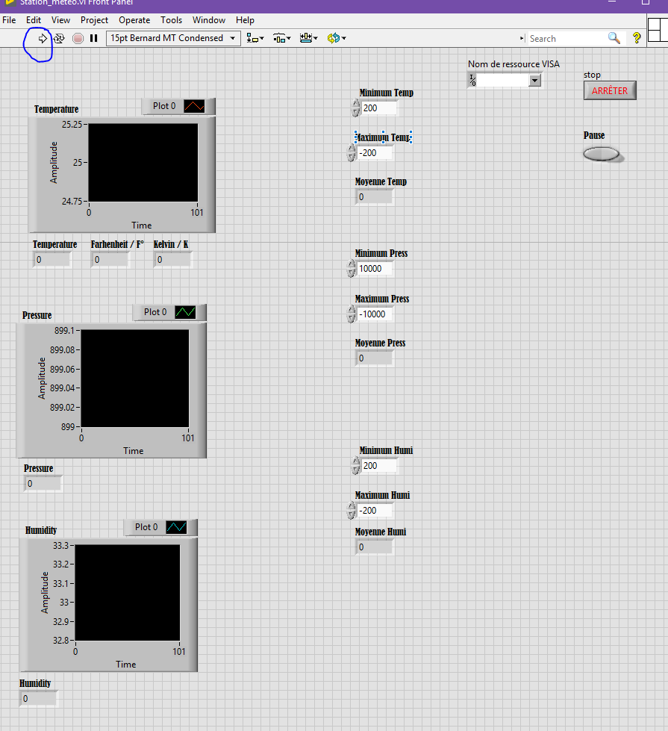

Le programme est actuellement allumé et aux fonctionnalités suivantes

Affichage du :

* Minimum de température, pression et humidité
* Maximum de température, pression et humidité
* Moyenne de température, pression et humidité
* Affiche de la température, pression et humidité actuelle
* Affichage du graphique avec les mêmes chiffres
* Affichage en Fahrenheit et en Kelvin

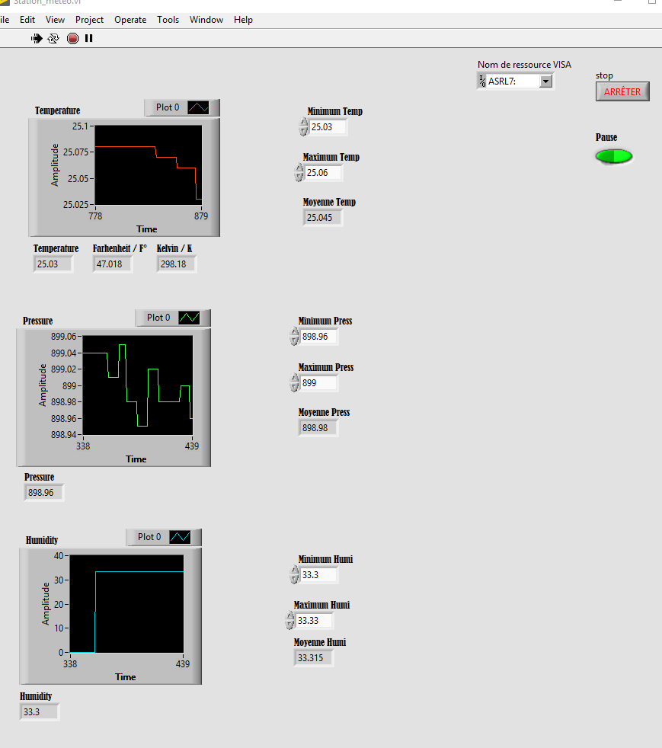

Dans le chemin de fichier qui est tout simplement le chemin que prend le document vous pouvez voir que vous avez un document texte et dedans vous avez les valeurs de la température, de la pression et de l’humidité.